Educación Física 2° medio / Unidad 3 / OA 1;2 / Actividad 3
3. Deportes de oposición/colaboración - Rugby
Las y los estudiantes se disponen para jugar rugby. Como es necesario organizar las formas del juego, deben conocer las posiciones y roles que existen. Cada posición requiere un conjunto diferente de atributos físicos y técnicos, y esa diversidad hace que este sea un juego accesible para todos y todas. Desde la potencia de los forwards hasta la velocidad de los backs, en un equipo de rugby hay lugar para cualquiera que desee formar parte de la acción. De esta manera, seleccionan la posición que ocupará cada integrante de cada equipo para dar inicio a un juego en que se aplican estrategias.

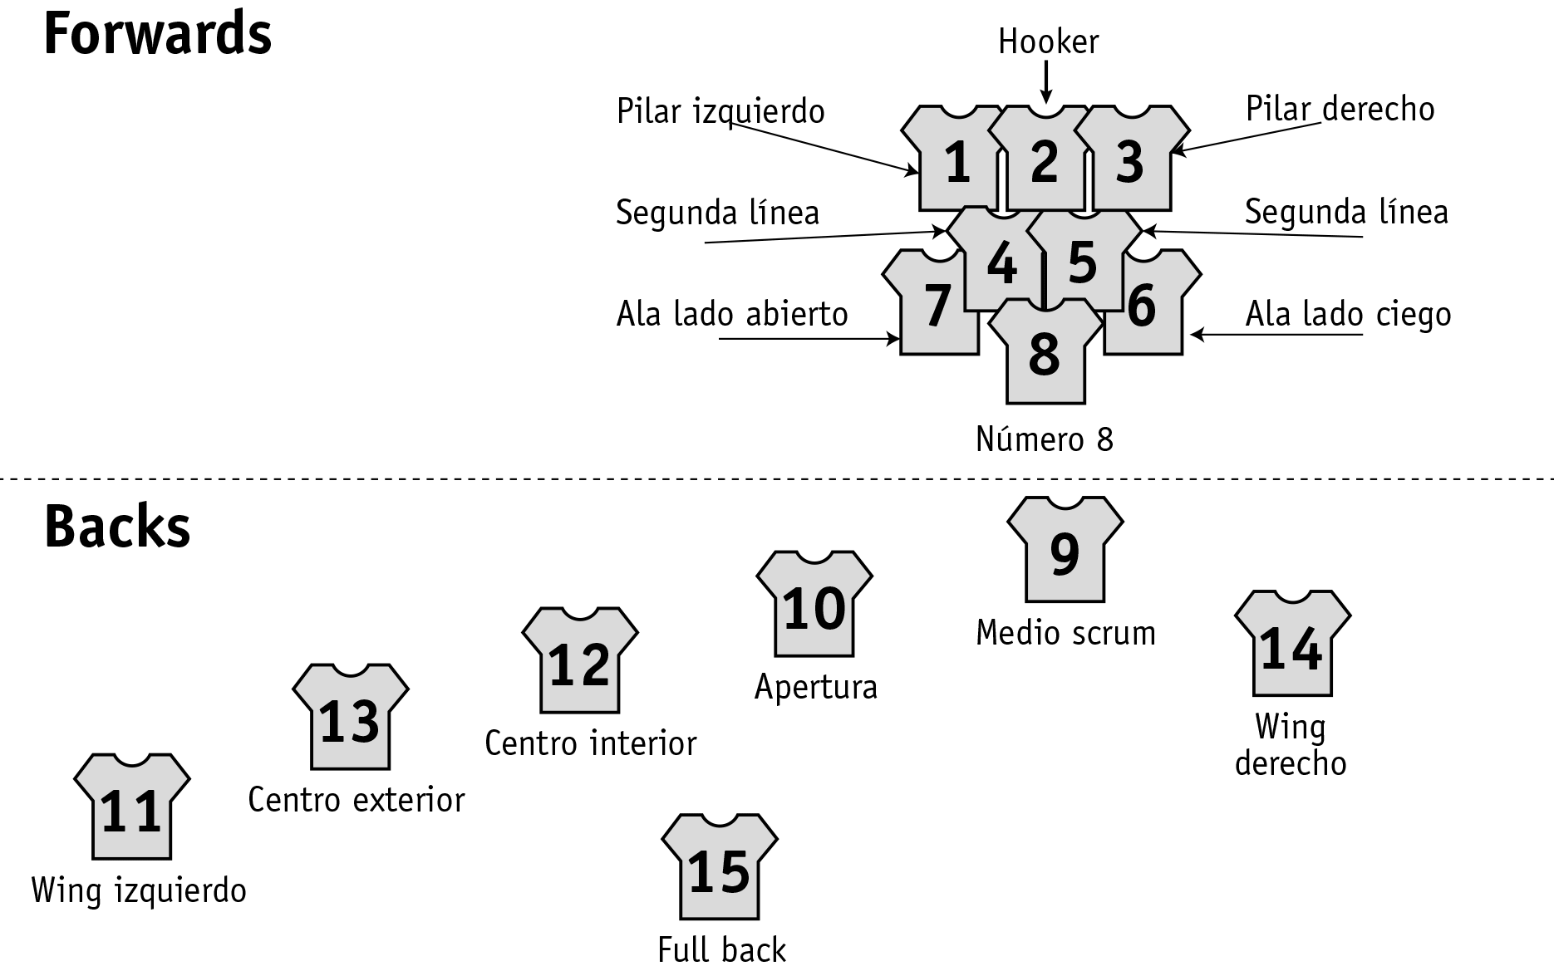

EDUCACIÓN FÍSICA | Programa de Estudio | 2° medio

